第２章 計画作成までの準備

１．庁内における推進体制の整備
計画作成にあたり、庁内の連携は重要です。内閣府の「避難行動要支援者の避難行動支援に関する取組指針」（以下、取組指針という。）及び、「令和３年度 個別避難計画作成モデル事業報告書」の中には、以下の記載があります。
（庁内の連携体制）
○個別避難計画作成に当たって、「庁外」（市役所や町村役場の外部）のネットワークと連携するためには、まずもって、「庁内」（市役所や町村役場の内部）で避難を担当する防災部局と、要配慮者を担当する福祉部局が連携する体制を構築することが重要です。庁内プロジェクトチームを立ち上げている取組もあります。
○難病患者等の医療的ケアを要する方の避難の検討に当たっては、保健・医療担当部署との連携体制を構築することが重要です。
○何度も対話を重ね、お互いの事情を理解すること。何ができて、何ができないのか率直な対話を通じて問題意識の共有、信頼の形成を進めることが大切です。
○ 相互理解の上で、全庁的な課題であることを首長に理解いただき、体制の構築やプロジェクトチームの立ち上げを行うと強固な体制となります。
【令和３年度 個別避難計画作成モデル事業報告書（P１４）】
（２）個別避難計画の作成に係る方針及び体制
『個別避難計画を連携して作成する関係者としては、庁内の防災・福祉・保健・医療・地域づくりなどの関係する部署、これらの部署による横断的な組織のほか、庁外の（中略）…がある。
このように、庁内・庁外の関係者間の連携を図ることは、個別避難計画の作成の取組を円滑に進めるために重要であり、そのための仕組みとして推進体制の整備が考えられるところであり、会議体や枠組みを組織横断的かつ庁外関係者にも開かれたものとして整備することもが有効であることに留意すること。』
【避難行動要支援者の避難行動支援に関する取組指針（P７６）】
実効性のある計画の効率的な作成のために、計画に係る市町村の体制については、それぞれの市町村での検討をお願いします。
参考として、府内２市の庁内連携についてのご担当者様の声を掲載いたします。
（１）豊中市の庁内連携体制について
災害時対応に備えて～ 【豊中市福祉部地域共生課 主幹 良本弘和 氏】
豊中市では福祉の地盤（民生委員や校区福祉委員）がしっかりしているので、個別避難計画の作成を地域の理解を得ながら推し進めていくためには、民生委員や社会福祉協議会の担当課である地域共生課（福祉部局）と地域のハザードを把握している危機管理課が積極的に連携することが必須だと考えています。
現在は、危機管理課や地域共生課、保健所、消防局が参画する豊中市要配慮者支援対策検討会議にて、個別避難計画の作成を推進するための部会を設置し施策についての検討や情報共有を定期的に実施しています。職員には「災害対応を迅速に行うためには、平時からの繋がりが重要である」という考え方が根付いており、その考えを実行に移すべく、庁内連携だけでなく地域と繋がりのある民生委員や校区福祉委員等と連携して、個別避難計画の作成を進めています。
豊中市キャラクター
マチカネくん

豊中市の庁内連携体制の変遷
平成２６年 | 豊中市要配慮者に係る避難支援の在り方検討会議を設置  （平成２５年に避難行動要支援者の名簿作成が努力義務化）
令和２年 | 豊中市要配慮者支援対策検討会議を設置
令和３年 | 上記会議内に個別避難計画推進部会を設置

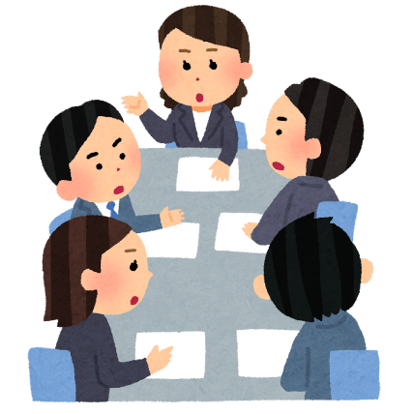
- 枚方市の庁内連携体制について
～役割分担の明確化による計画作成推進～
【枚方市危機管理部 危機管理対策推進課 中原良彰 氏】
枚方市には、以前から危機管理と福祉の連携によるプロジェクトチーム（以下PT）があり、その所掌事務として、個別避難計画作成推進も含めた「避難行動要支援者名簿の運用」がありました。しかしながら、そのＰＴが機能しきれていない部分があり、令和３年度に体制を整備し、役割分担を明確化しました。これまで危機管理対策推進課が担っていたＰＴ会議の調整や議事録作成を輪番制とし、他の課もより主体的に関わってもらうような仕組みにしました。令和４年度には、役割が曖昧にならないよう、幹部職員が出席する会議で役割分担を再確認しました。
これらの取組により庁内連携を強化した結果、令和４年度にはモデル地区で個別避難計画作成の説明会を開催し、参加者５名全員の個別避難計画を作成することができました。これを足掛かりに計画作成を進めていき、枚方市の防災力向上を目指します。

枚方市の避難行動要支援者名簿の制度運用体制（令和4年度）
制度運用の総括 | 危機管理対策推進課・健康福祉政策課  ※危機管理対策推進課、健康福祉政策課、障害支援課、  長寿・介護保険課の各担当次長が関与
プロジェクトチーム | 危機管理対策推進課、健康福祉政策課、長寿・介護保険課、障害支援課 ※会議開催担当は、輪番とする。
名簿管理システムの運用・保守 | 健康福祉政策課、長寿・介護保険課、障害支援課

２．計画の優先度の検討
☝ポイント
要支援者の全ての計画を一度に作成することは困難ですので、段階的に作成する必要があります。以下に府内市町村等で実際に取り組まれている優先度の基準を例示しています。地域の特性等に応じた基準を用いて優先度を検討します。

 | 基準 | 具体的な例
① | 居住区域 | ・ハザードの有無（土砂災害警戒区域等）  ・自主防災組織の活動が活発な地域  （避難支援への協力が得やすい地域）
② | 世帯構成 | ・独居
③ | 福祉サービスの利用の有無 | ・担当のケアマネジャーがいない
④ | 自力での避難・判断の可否 | ・要介護認定４以上  ・障害者手帳１級

☝ポイント
計画作成を進めていく際に、モデル地区を選定し重点的に取り組むと、エリアとして面的な計画作成に係るノウハウを得ることができます。そのノウハウを他地域にも応用することで、より多くの計画作成に繋げることが可能です。

３．モデル地区の選定について
■地区選定のポイント
① 災害リスクが高く、喫緊に対策に取り組む必要がある。
② 要支援者が多い。または、計画作成に同意している要支援者が多い。
③ 市町村職員や民生委員が日頃から自治会（自主防災組織）と連携できている。
もしくは連携可能なキーパーソンがいる。
④ 日頃から地域の自治会が活発に活動を展開している。
⑤ 地域の自治会（自主防災組織等）の計画策定に取り組む意欲が比較的高い。

４．計画作成における要支援者の同意
☝ポイント
個別避難計画作成への同意を得るための働きかけは、市町村の危機管理部局及び福祉部局が連携して行うとより効果的です。
■取組事例
○市町村職員が講師となり地域に対し災害リスクや個別避難計画の意義等についての説明会を実施し、要支援者に計画作成への同意を働きかける。
○市町村が社会福祉協議会等を通じて、福祉専門職を対象に計画作成に係る研修会を実施する。要支援者と日常的に繋がりがある福祉専門職から要支援者に働きかけてもらうことで、計画作成の意義等を理解してもらいやすい。
○新たに要支援者となった人へ説明書類を郵送し、返事が無い場合は個別に訪問を実施する。

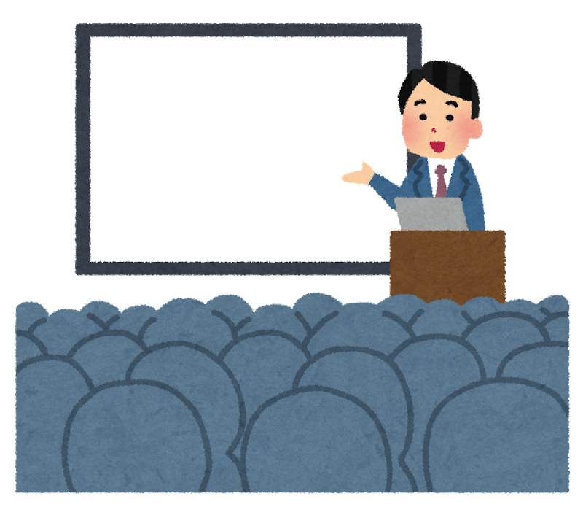
個別避難計画とは

５．要支援者対策の全体的な考え方の整理
☝ポイント
計画の作成を含め、基礎自治体として要支援者対策を推進していくにあたっては、避難支援等についての考え方や、名簿に係る作成・活用方針等の全体的な考え方を整理することが適当です。
■取組事例
○市町村は、令和３年の災対法改正までは、要支援者の避難支援に関する全体的な考え方を整理し、地域防災計画に重要事項を定めることとするとともに、細目的な部分も含め、地域防災計画の下位計画として、全体計画を位置づけ、策定することが適当であるとされていました。
○そのため、大阪府では、「『災害時要援護者支援プラン』作成指針」（平成１９年３月）、「『避難行動要支援者支援プラン』作成指針」（平成２７年２月）などにより、市町村が全体計画を作成する支援をしてきました。
○しかし、令和３年の災対法改正に伴い、全体的な考え方が整理されていれば、必ずしも「全体計画」という名称の計画がなくてもよいこととなりました。一方で、既に全体計画を作成している自治体においては、当該全体計画の見直しにより対応することでも差し支えないとされています。（取組指針P26参照）
○令和３年の災対法改正により、個別避難計画の作成が努力義務化する一方、全体計画の作成は必須ではなくなりましたので、各市町村におかれては、国の最新の指針を参考にしつつ、各々の実情に応じて、全体的な考え方を整理しましょう。

■添付資料（参考資料）
・「避難行動要支援者支援プラン」作成指針

